「自己跟自己比」 進步獎學金鼓勵自我超越

2015-09-09 08:24:16 聯合報 記者林麒瑋／關西報導
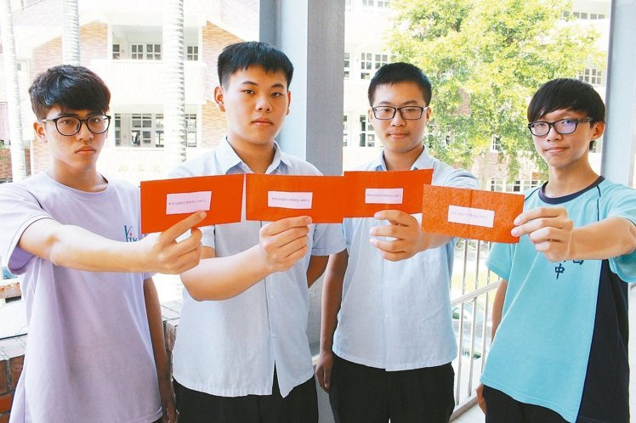

獲得進步獎學金的學生翁家齊、范揚翊、陳清桂、呂俊諺（左至右）。 記者林麒瑋／攝影
分享
新竹縣國立關西高中為鼓勵偏鄉學生努力求學，校長吳原榮首創「自己跟自己比」進步獎學金，由熱心牙醫師李俊德贊助，提升學校讀書風氣。
進步獎學金為下學期成績比上學期進步最多的學生，每班每人獎學金1千元，每年獎學金至少10多萬。校方表示，金額雖不多，但跟一般獎學金設置方式不同，「鼓勵學生自我超越」。
獲得兩次進步獎學金的學生翁家齊說，成績會進步因為同學一起去圖書館念書，比自己在家念有效率，有問題也可以互相問，成績自然進步；學生陳清桂說，下學期成績比上學期進步10.28分，會勉勵自己要更加努力。
「連續2年，每年10多萬無償奉獻」進步獎學金由吳原榮好友、俊德牙醫診所負責人李俊德提供，他長期投入教育，關懷弱勢學生，幾年前有感學生參加大學入學申請費用太高，主動推動弱勢學生赴試交通與服裝費補助，讓許多學生如願考上理想大學。
李俊德認為，偏鄉孩子不是資質差，而是要建立讀書態度，所以他投入資源，鼓勵孩子念書。
「整體學生成績顯著提升，錄取國立大學增3成」吳原榮表示，設置獎學金讓學生有明確目標，增加努力念書動機，鼓勵超越自己，2年來許多學生成績進步不少。

